**Московский государственный технический**

**университет им. Н.Э. Баумана.**

Факультет «Информатика и управление»

Кафедра ИУ5. Курс «СПО»

Отчет по лабораторной работе №2

«Сети Windows с доменной архитектурой»

|  |  |  |
| --- | --- | --- |
| Выполнил: |  | Проверил: |
| студент группы ИУ5-61Б |  | преподаватель каф. ИУ5 |
| Белоусов Евгений |  | Семкин П.С. |
| Подпись и дата: |  | Подпись и дата: |

Москва, 2020 г.

1. **Цель работы**

Целью работы является:

* Настройка сервера с операционной системой Windows Server 2003 для работы в качестве контроллера домена:
  + установка контроллеров доменов,
  + установка DNS и DHCP-серверов
* Настройка рабочих станций с операционной системы Windows 7 для работы в составе в составе домена
* Создание учётных записей пользователей домена.

1. **Ход работы**
2. Установка виртуальных машин рабочих станций и сервера

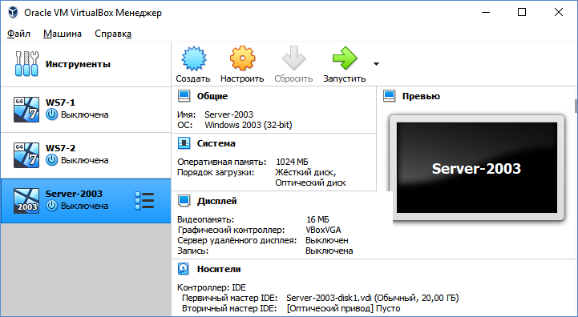

1. Настройки сервера Windows Server 2003

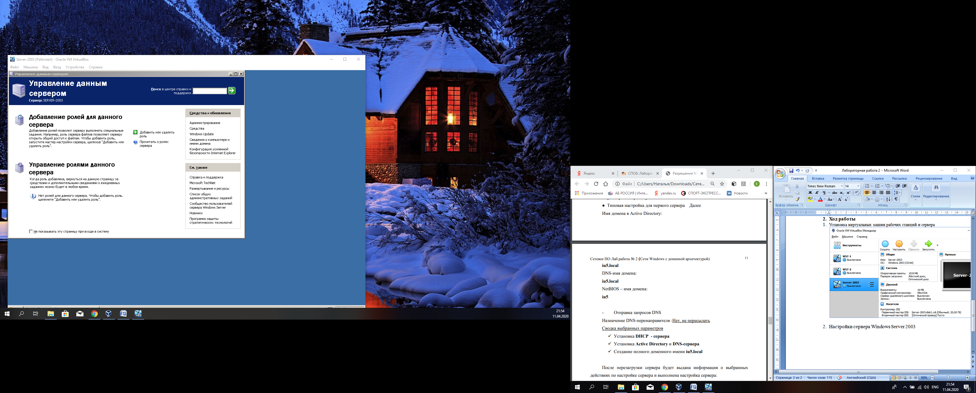

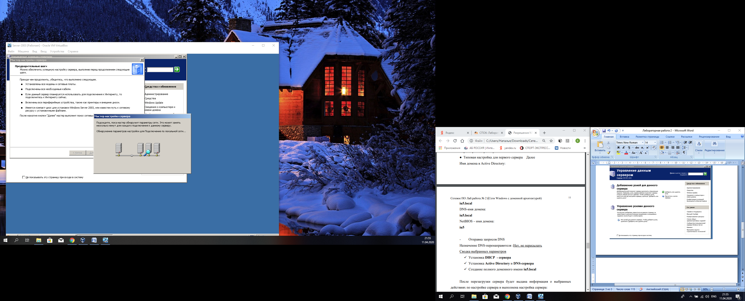

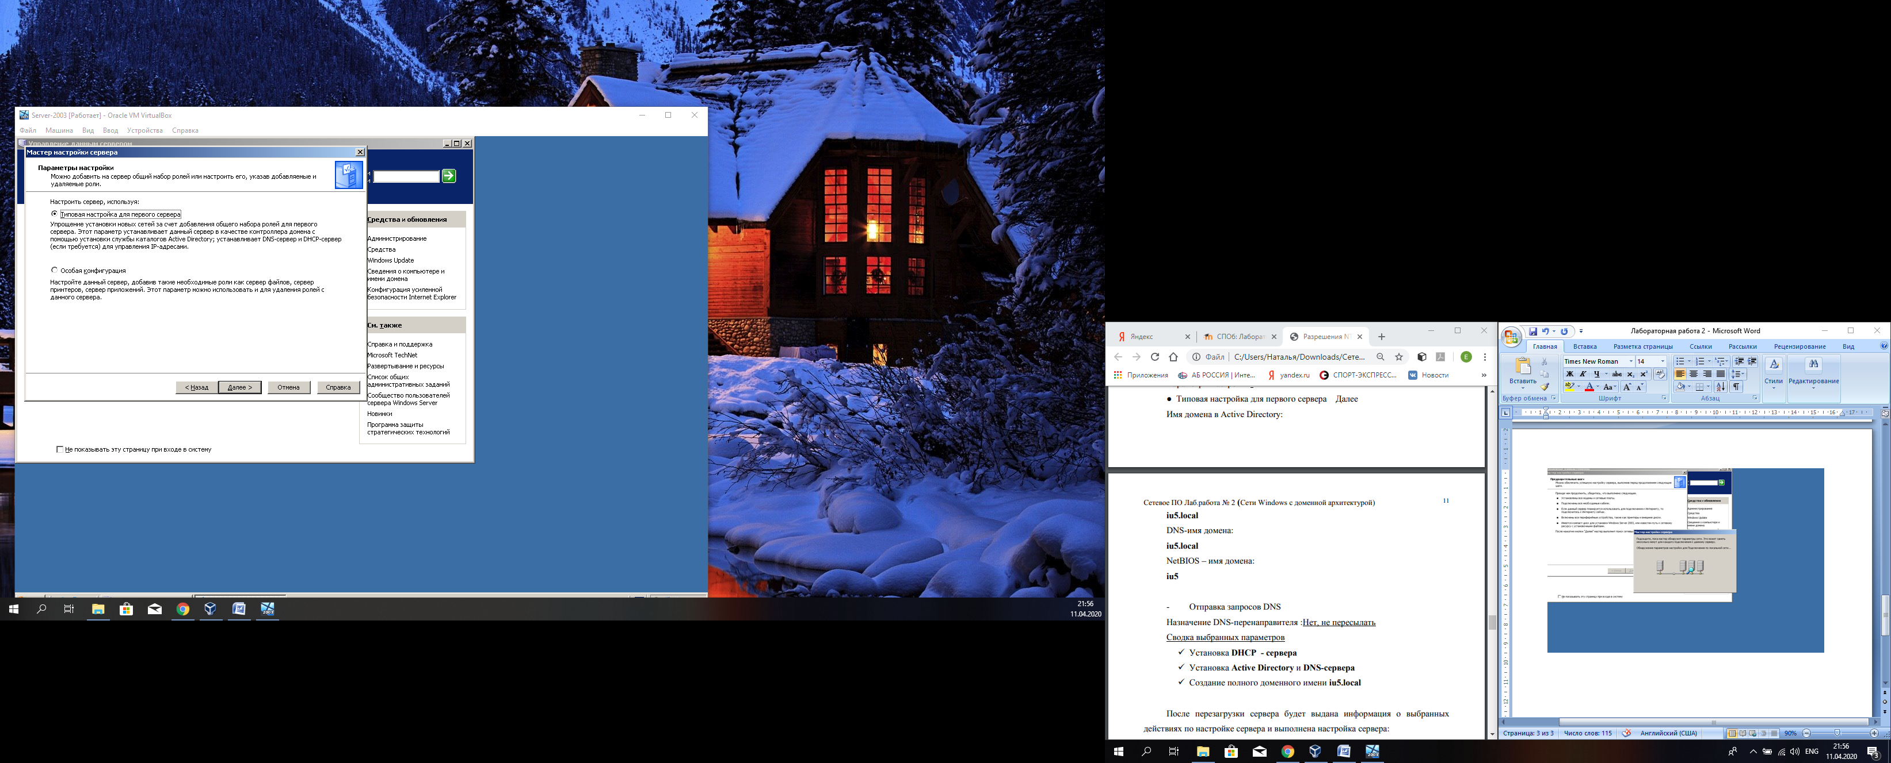

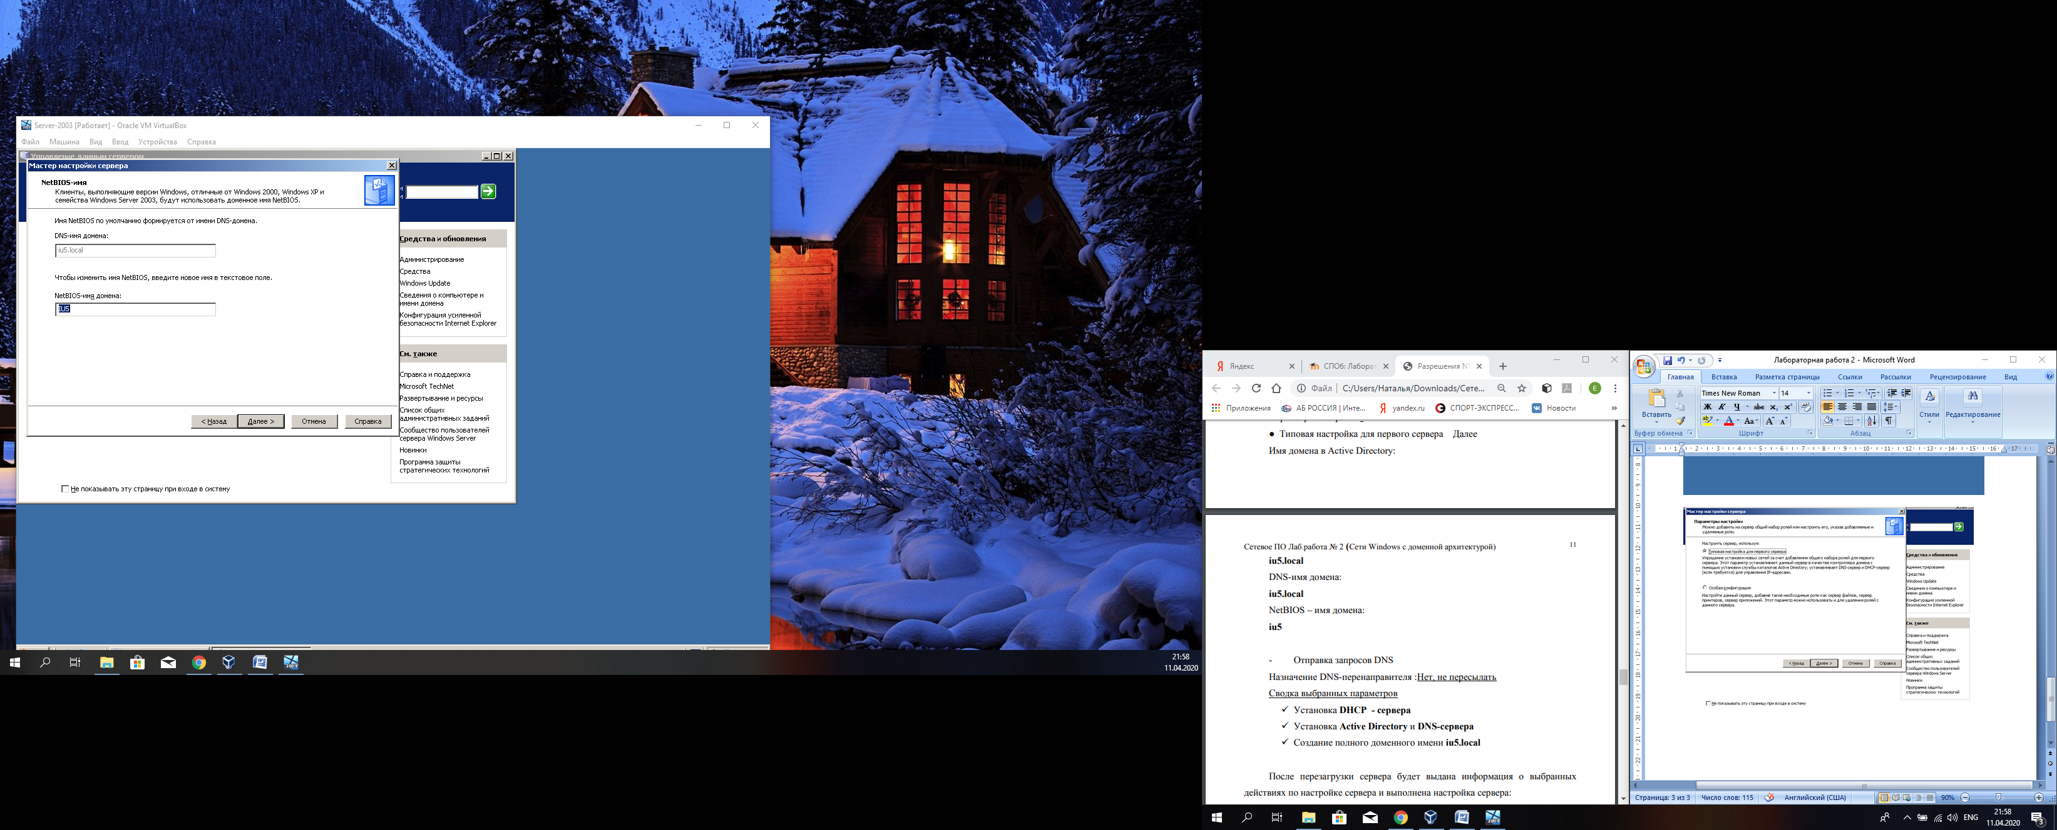

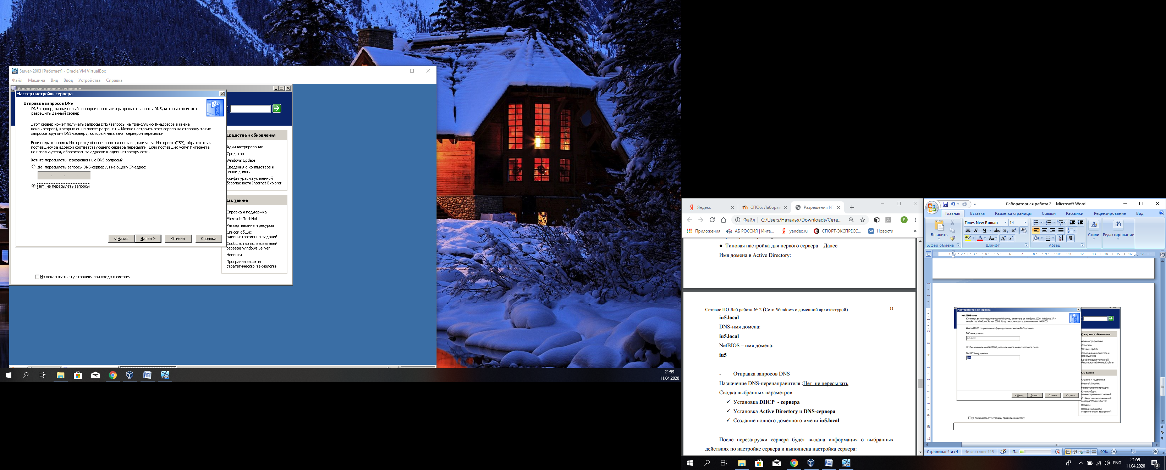

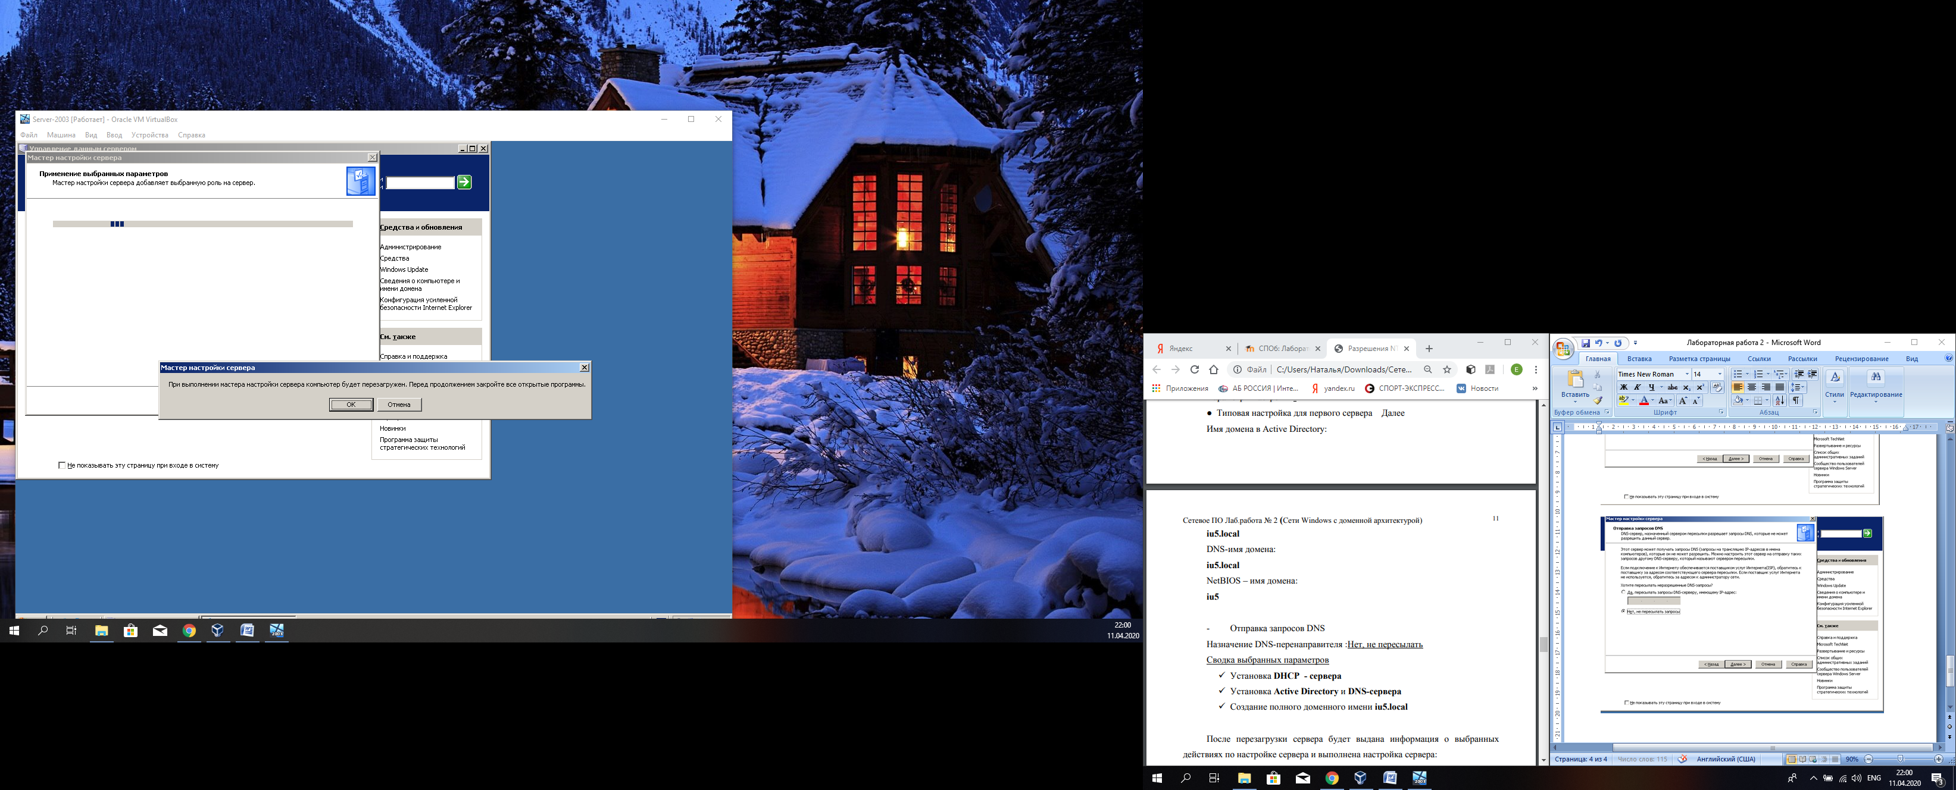

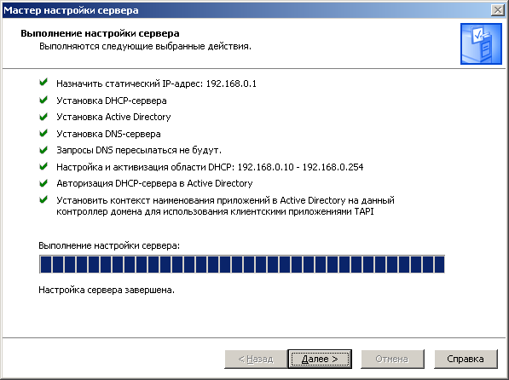

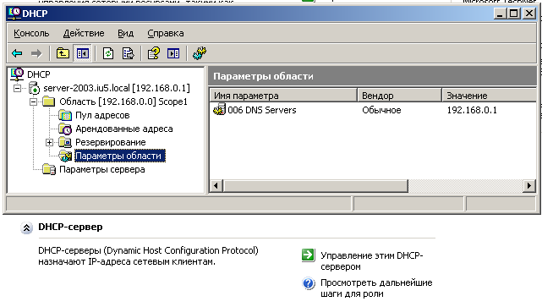

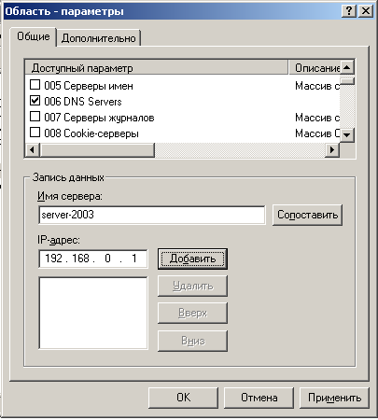

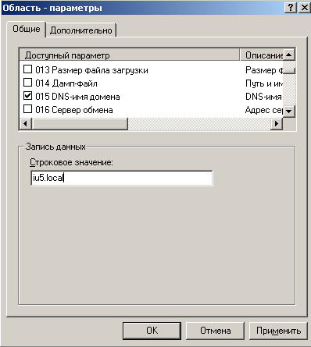

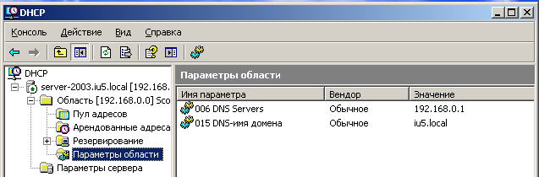

3. Подключение рабочих станций к домену

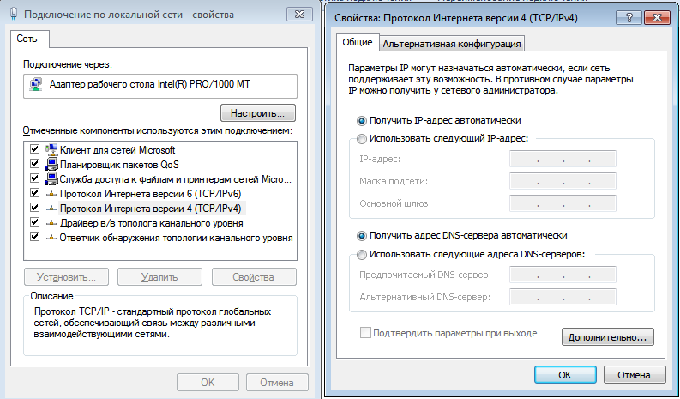

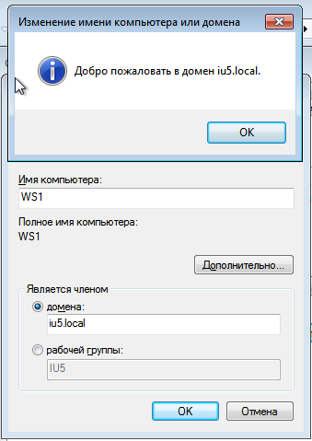

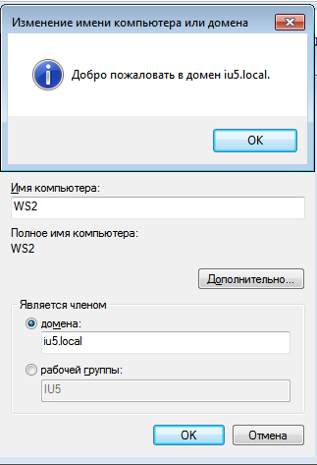

4. Работа в сети с Active Directory

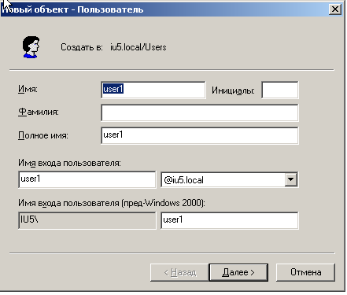

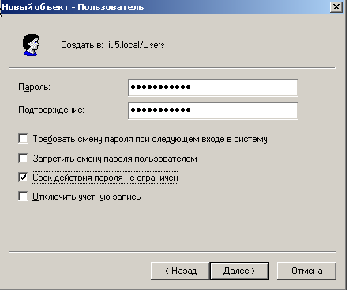

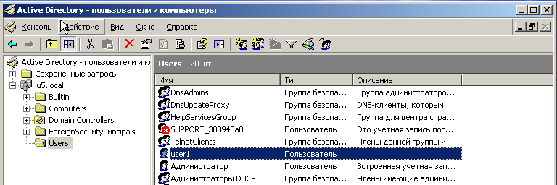

**3. Контрольные вопросы**

**1. Каковы основные роли сервера Windows Server?**

Контроллер домена, DNS-сервер, DHCP-сервер

**2. Каковы функции службы каталогов Active Directory?**

Служба каталога на базе Windows Active Directory хранит сведения об объектах сети и предоставляет эти данные пользователям и администраторам. Active Directory позволяет пользователям сети осуществлять доступ к предусмотренным ресурсам в рамках одного процесса подключения. Кроме того, эта служба обеспечивает администраторов иерархическим представлением сети и единым инструментом администрирования всех сетевых объектов.

**3. Назовите основные объекты службы каталогов.**

Файл, папка, общая папка, принтер.

**4. Какие функции выполняют DNS-серверы и DHCP-серверы?**

DNS представляет собой службу разрешения имен TCP/IP, используемую в Интернете. Служба DNS позволяет компьютерам клиентов в сети регистрировать и сопоставлять понятные имена DNS. Если планируется сделать ресурсы сети доступными в Интернете, сервер следует настроить как DNSсервер.

DHCP сервер позволяет выполнять следующие действия: централизованно управлять IP-адресами и связанной с ними информацией, использовать DHCP для предотвращения конфликтов адресов, вызываемых использованием ранее назначенного IP-адреса при настройке нового компьютера в сети, настраивать серверы таким образом, чтобы поддерживать полный диапазон дополнительных значений настройки при назначении аренды адреса. Это позволит значительно снизить время, затрачиваемое на настройку и перенастройку компьютеров в сети.

**5. Что такое доменные пользовательские учётные записи? Кто и как их создаёт?**

Учетные записи пользователя используются для проверки подлинности, авторизации или запрета доступа к ресурсам для индивидуальных пользователей сети и для аудита их активности. Можно создать учетные записи пользователя и учетные записи группы в Active Directory, чтобы управлять пользователями домена. Также можно создать учетные записи пользователя и группы на локальном компьютере, чтобы управлять конкретными пользователями этого компьютера.Для создания учетных записей пользователя и группы в Active Directory или на локальном компьютере можно использовать командную строку.